Ваня стоял у окна и смотрел, как по осеннему небу быстро неслись, одно за другим, тяжелые свинцовые облака. Отец Вани сидел у камина и читал книгу.
– Скажи мне, папаша, – спросил Ваня, – отчего так бегут облака? Я спросил об этом у Федора, и он сказал мне, что облака гонит ветер. «А ветер же отчего?» – спросил я. «Ветер от облаков», – отвечал мне Федор. Я как-то этого не понимаю: ветер гонит облака, а облака гонят ветер.
– Ты напрасно спрашивал об этом у Федора, – сказал отец Вани, улыбнувшись. – Спроси у него, как надобно закладывать лошадь, и он расскажет тебе это очень хорошо; у каждого надобно спрашивать о том, что он может знать. Если ты хочешь, я объясню тебе, отчего идут облака и дует ветер. Холодно ли у нас в передней?
– О да! Очень холодно, – отвечал Ваня, – гораздо холоднее, чем здесь.
– Это-то нам и нужно, – продолжал отец. – Замечай же внимательно, что я буду делать, слушай, что буду объяснять, и спрашивай, если чего-нибудь не поймешь.
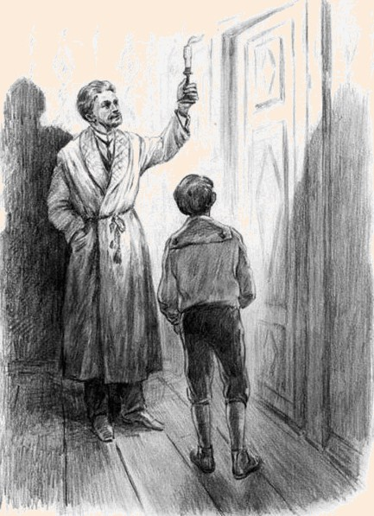
Сказав это, отец встал, зажег свечу, приотворил немного дверь, так что образовалась узкая и длинная щель из кабинета в переднюю, и поднес свечу сначала к низу щели; пламя свечи сильно нагнулось по направлению от передней к кабинету.
– Куда теперь дует ветер? – спросил отец.
– Из передней в кабинет, – отвечал Ваня.
Отец поднял тогда свечу к верху щели, и пламя сильно пошатнулось в противоположную сторону, по направлению из кабинета в переднюю.
– Теперь ветер дует из кабинета в переднюю, – сказал Ваня, не дождавшись отцовского вопроса.
Повторив этот опыт еще раза два, отец Вани затворил дверь, из которой сильно дуло в ноги, поставил свечу на стол и начал:
– Теперь ты видел, что в растворенную дверь внизу дует ветер из холодной передней в теплый кабинет, а наверху, наоборот, из теплого кабинета в холодную переднюю.
Постараемся же объяснить себе, отчего это делается. Ты слыхал уже, что воздух, как всякое тело, от холода сжимается, становится гуще и, следовательно, тяжелее и, наоборот, от тепла расширяется, становится реже и легче. Ты знаешь также, что всякое тело, которое тяжелее воды, тонет в ней, а то, которое легче воды, подымается вверх; то же самое делается в воздухе, во всякой жидкости и во всяком газе. Чем воздух гуще, тем он тяжелее и тем сильнее жмется к земле; чем воздух теплее, тем он более стремится подняться вверх. Тяжелый же и легкий воздух, соединившись, всегда стремятся уравновеситься: тяжелый занять место внизу, а легкий – вверху. Таким образом, между теплым воздухом кабинета и холодным передней установились два течения воздуха: одно вверху, другое, обратное, – внизу. Это-то течение, или стремление, воздуха и называется ветром. На земном шаре так же, как и в нашем доме, не все места одинаково теплы и одинаково холодны. Ты, вероятно, слыхал, что в то время, когда у нас бывает зима, в другом месте, противоположном нашему, стоит самое жаркое лето. Ты, вероятно, знаешь также, что есть страны, где солнце круглый год подымается почти отвесно над головою и никогда не бывает зимы, и другие, где зима царствует большую часть года. Кроме того, ты, вероятно, замечал, что песок или камень накаляются гораздо сильнее и быстрее, чем земля, особенно влажная. Есть на земном шаре страны, почва которых вся состоит из песка или камня, тогда как другие имеют влажную почву, покрыты лесами и болотами; понятно, что в одно и то же время воздух в первых будет теплее, чем во вторых. Ты часто катался по реке и, вероятно, заметил, что над водою воздух прохладнее, чем над землею. Над морем воздух летом всегда прохладнее, а зимою всегда теплее, потому что вода в больших морях зимою не замерзает и сообщает теплоту воздуху. Следовательно, на земном шаре, в одно и то же время, в различных местностях воздух имеет различную температуру. (Температурою называется степень тепла или холода какого-нибудь тела.) Вот почему воздух никогда почти не бывает в спокойном состоянии: почти всегда движется с большей или меньшей силою, а эти движения воздуха и называются ветрами. Ты, вероятно, заметил, что у нас морской западный ветер влажен и тепел, приносит облака и дождь; южный – сух и приносит летом жар, восточный по большей части холоден и сух, северный дует от Ледовитого моря, наполненного плавающими льдинами, и всегда холоден. В Петербурге ветры очень переменчивы, потому что Петербург окружен самыми разнообразными местностями: на севере у него большое Ладожское озеро, иногда долго покрытое льдом, на западе – море, хотя замерзающее зимою, но только у берегов, на юге и востоке – обширные равнины, по которым свободно гулять ветрам.
Если ты будешь присматриваться к движению облаков, – продолжал отец Вани, – то заметишь, что облака движутся иногда в противоположные стороны. Это случается тогда, когда облака находятся на различных высотах и попадают поэтому в различные течения воздуха: одни плывут в низшем течении, другие – в верхнем. Если бы ты пустил перышко в верху дверной щели, то оно полетело бы в переднюю, пусти его внизу – и оно полетит в кабинет.
– Но отчего же облака бывают различного цвета? – спросил Ваня.
– От различного освещения их солнцем или луною, – отвечал отец, – от различия в расстоянии, на котором находятся от нас облака, и, наконец, от различной степени густоты пара.

